Zu BASS [11-02 c](https://bass.schul-welt.de/19375.htm)

Richtlinie   
über die Förderung   
von außerschulischen Bildungs- und Betreuungsangeboten in Coronazeiten zur Reduzierung   
pandemiebedingter Benachteiligungen   
durch individuelle Betreuungsangebote   
für Schülerinnen und Schüler   
mit Bedarf an sonderpädagogischer Unterstützung und intensivpädagogischem Förderbedarf   
gemäß § 15 AO-SF

RdErl. d. Ministeriums für Schule und Bildung   
v. 01.03.2021 - 512-6.03.17.04-157968

1 Zuwendungszweck, Rechtsgrundlage

1.1 Das Land gewährt nach Maßgabe dieser Richtlinie und der Verwaltungsvorschriften zu § 44 LHO in der jeweils geltenden Fassung Zuwendungen für die Durchführung außerschulischer Angebote, um individuelle Betreuungsangebote für Schülerinnen und Schüler mit Bedarf an sonderpädagogischer Unterstützung und intensivpädagogischem Förderbedarf gemäß § 15 AO-SF vor dem Hintergrund der pandemiebedingten Benachteiligung ab dem 1. März 2021 bis zum 9. August 2022 (Ende der Sommerferien 2022) zu ermöglichen.

1.2 Ein Anspruch der Antragstellerin oder des Antragstellers auf Gewährung der Zuwendung besteht nicht, vielmehr entscheidet die Bewilligungsbehörde aufgrund ihres pflichtgemäßen Ermessens im Rahmen der verfügbaren Haushaltsmittel.

2 Gegenstand der Förderung

Gefördert werden individuelle Bildungs- und Betreuungsangebote für Schülerinnen und Schüler mit Bedarf an sonderpädagogischer Unterstützung und intensivpädagogischem Unterstützungsbedarf gemäß § 15 AO-SF.

3 Zuwendungsempfängerin oder Zuwendungsempfänger

Zuwendungsempfängerin oder Zuwendungsempfänger sind Träger von Schulbegleitungsmaßnahmen sowie Hochschulen mit Körperschaftsstatus gemäß §§ 2 Abs. 1 i.V.m. 1 Abs. 2 des Hochschulgesetzes und des Kunsthochschulgesetzes.

4 Zuwendungsvoraussetzungen

4.1 Die Bewilligung der Zuwendung kann nur unter den folgenden Voraussetzungen erfolgen:

a) An den außerschulischen individuellen Bildungs- und Betreuungsangeboten können Schülerinnen und Schüler teilnehmen, für die ein Bedarf an sonderpädagogischer Unterstützung und ein intensivpädagogischer Förderbedarf gemäß § 15 AO-SF festgestellt wurde. Dieser ist durch eine Bescheinigung der Schule (Anlage 5) nachzuweisen. Die Angebote finden in der Regel im häuslichen Umfeld der Schülerinnen und Schüler statt.

Sollte aus Gründen der Pandemiebekämpfung keine Durchführung der Angebote in Präsenz möglich sein, kann bei der zuständigen Bewilligungsbehörde eine Durchführung als Angebot in Distanz beantragt werden. Für die Bewilligung einer Durchführung in Distanz ist es erforderlich, dass die vorgesehene Umsetzung geeignet ist, die Ziele der Förderrichtlinie zu erreichen und die verpflichtenden Strukturen einzuhalten (unter anderem tägliche Durchführungsdauer, angemessene Betreuungsleistung und -intensität).

b) Pro Schülerin bzw. pro Schüler wird die Betreuung durch eine Person in der Individualbetreuung durchgeführt.

c) Für die Durchführung der individuellen Betreuungsangebote können u.a. folgende Personen eingesetzt werden:

- Personen mit einer pädagogischen, sozialpädagogischen oder vergleichbaren Qualifikation,

- Lehrkräfte und Lehrkräfte im Ruhestand,

- Lehramtsanwärterinnen und Lehramtsanwärter,

- Studierende pädagogisch ausgerichteter Fakultäten, vornehmlich des Lehramts für sonderpädagogische Förderung,

- Personen mit Erfahrung in der Schulbegleitung, vorrangig solche, die konkrete Erfahrungen mit der Zielgruppe haben,

- Kräfte des Offenen Ganztags,

- Kräfte weiterer Träger,

- fachlich geeignete Honorarkräfte mit nachgewiesenen Erfahrungen in vergleichbaren Angeboten.

d) Die Individualbetreuung findet an mindestens einem Tag in der Regel für täglich sechs Zeitstunden statt. In begründeten Fällen ist auch eine Anpassung der täglichen Betreuungsdauer möglich. Es sind auch Angebote an Wochenenden möglich.

e) Die Teilnahme an dem Angebot ist für die Schülerinnen und Schüler kostenlos.

4.2 Es wird gemäß Nr. 1.3.1 VV/VVG zu § 44 LHO eine Ausnahme vom vorzeitigen Maßnahmenbeginn zugelassen, wenn - unter Beachtung der Mittelfristigen Finanzplanung – die erforderlichen Haushaltsmittel voraussichtlich zur Verfügung stehen und ein prüffähiger Förderantrag vorliegt.

5 Art und Umfang, Höhe der Zuwendung

5.1 Zuwendungsart

Projektförderung

5.2 Finanzierungsart

Vollfinanzierung

5.3 Form der Zuwendung

Zuschuss

5.4 Bemessungsgrundlage

Zuwendungsfähige Gesamtausgaben sind die für die Durchführung der Maßnahme entstehenden Personal- und Sachausgaben in Höhe von maximal 230 Euro pro Tag für den ersten Tag einer Maßnahme bzw. 150 Euro für jeden weiteren Tag je Einzelfall.

6 Sonstige Zuwendungsbestimmungen

Die Weiterleitung der Zuwendung an Dritte wird zugelassen, soweit die Empfängerinnen und Empfänger mit der Durchführung der Angebote unmittelbar beauftragt sind. Die Vorgaben gemäß Nr. 12 VV/VVG zu § 44 LHO sind im Zuwendungsbescheid darzulegen.

7 Verfahren

7.1 Antragsverfahren

Anträge auf die Gewährung von Zuwendungen nach dieser Richtlinie sind bei der Bewilligungsbehörde unter Verwendung der Muster in Anlage 1 sowie in Anlage 4 zu stellen.

7.2 Bewilligungsverfahren

Bewilligungsbehörde ist die jeweils örtlich zuständige Bezirksregierung.

Sie bewilligt eine Zuwendung nach pflichtgemäßem Ermessen unter Verwendung des Musters gemäß Anlage 2.

Darüber hinaus setzt sie die Schulaufsicht und Schulleitung über die Bewilligung in Kenntnis.

7.3 Auszahlungsverfahren

Die Auszahlung der bewilligten Fördermittel erfolgt nach Bestandskraft des Zuwendungsbescheids aufgrund gesonderter Anforderung unter Verwendung der Anlage 4 für den Mittelabruf. Gemäß Nummer 1.4 der ANBest-P und ANBest-G ist die Zuwendung alsbaldig (innerhalb von zwei Monaten) zu verbrauchen.

7.4 Nachweis der Verwendung

Zwischenverwendungsnachweise sind der Bewilligungsbehörde nach dem Muster der Anlage 3 in einem Turnus von zwei Monaten sowie im Rahmen der erneuten Anforderung von Mitteln in Teilbeträgen vorzulegen. Die abschließenden Verwendungsnachweise sind der Bewilligungsbehörde ebenfalls nach dem Muster der Anlage 3 innerhalb von zwei Monaten nach Abschluss der Maßnahme vorzulegen.

7.5 Zu beachtende Vorschriften

Für die Bewilligung, Auszahlung und Abrechnung der Zuwendung sowie für den Nachweis und die Prüfung der Verwendung und die gegebenenfalls erforderliche Aufhebung des Zuwendungsbescheides und die Rückforderung der gewährten Zuwendung gelten die VV/VVG zu § 44 LHO, soweit nicht in den Förderrichtlinien Abweichungen zugelassen worden sind.

8 Inkrafttreten

Diese Richtlinie tritt am Tag nach der Bekanntgabe in Kraft und am 31. Dezember 2022 außer Kraft.

ABl. NRW. 03/21

|  |
| --- |
| Nachfolgend finden Sie die Anlagen zum Runderlass: |

Anlage 1 - Seite 1 -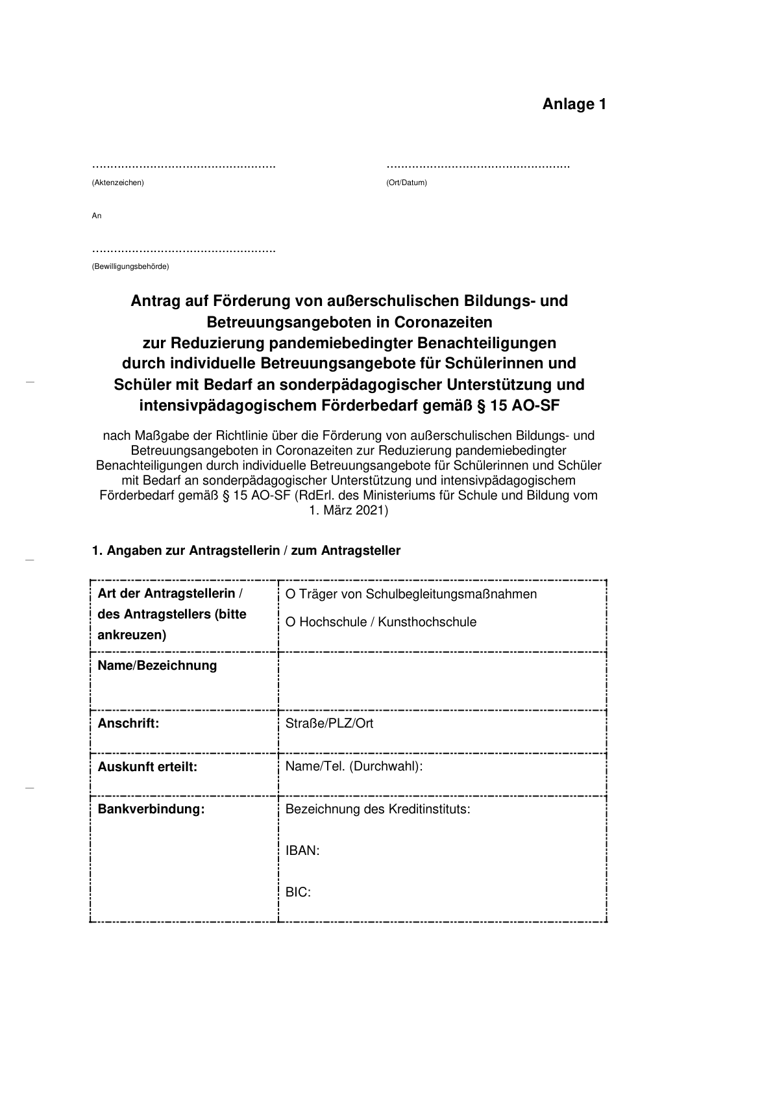

Anlage 1 - Seite 2 -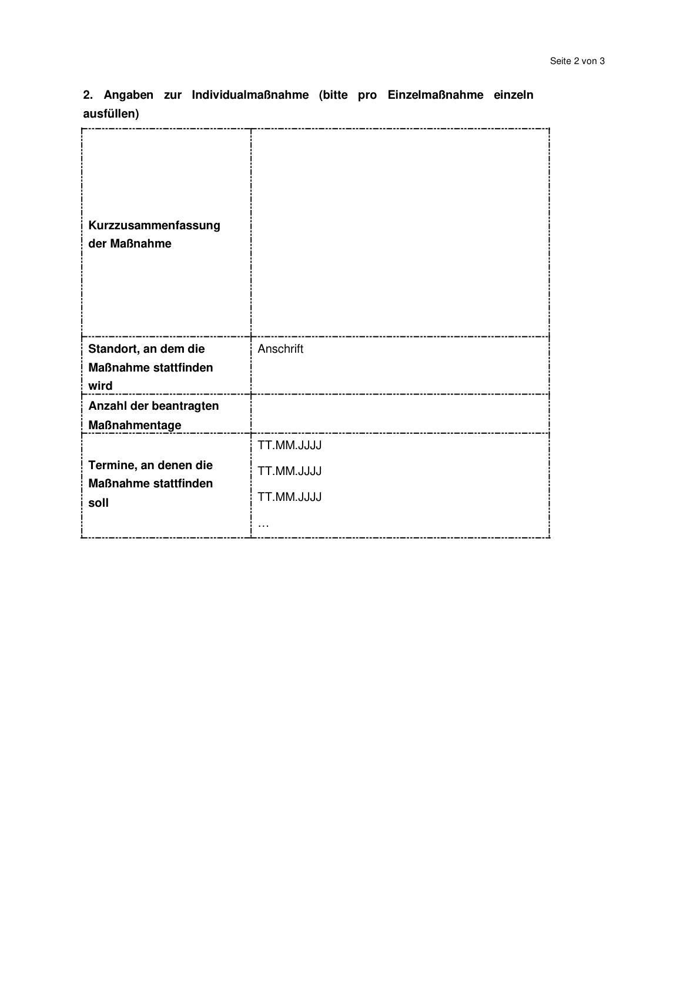

Anlage 1 - Seite 3 -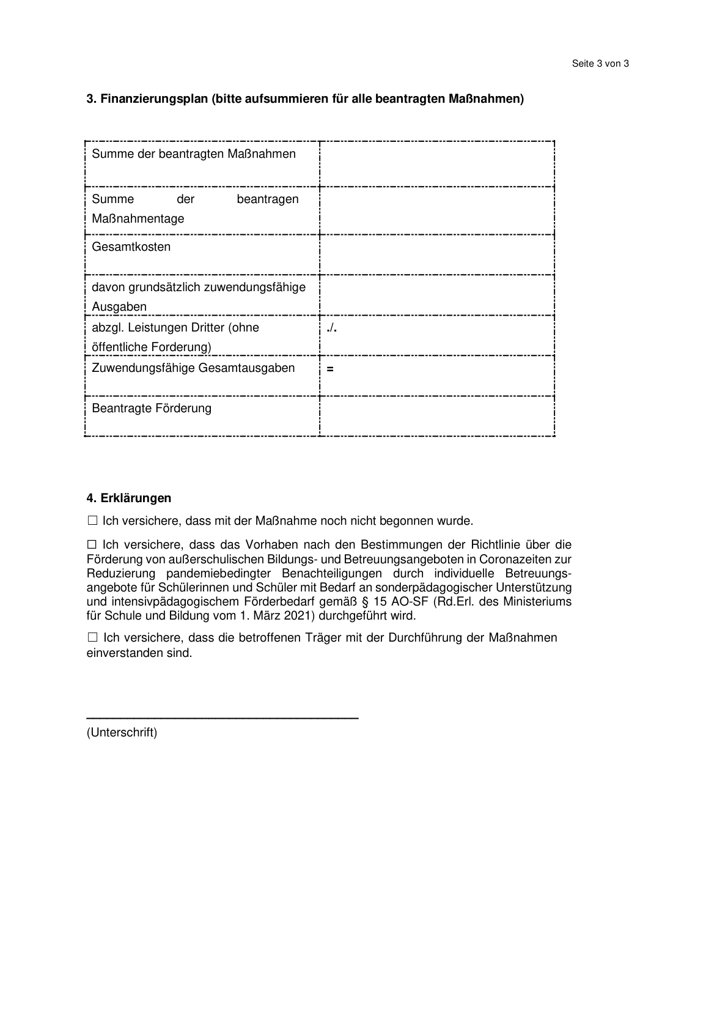

Anlage 2 - Seite 1 -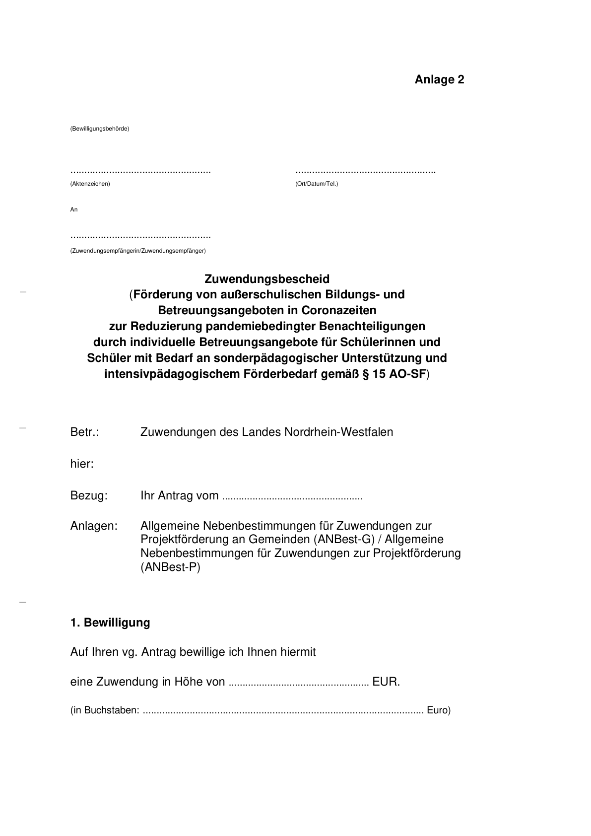

Anlage 2 - Seite 2 -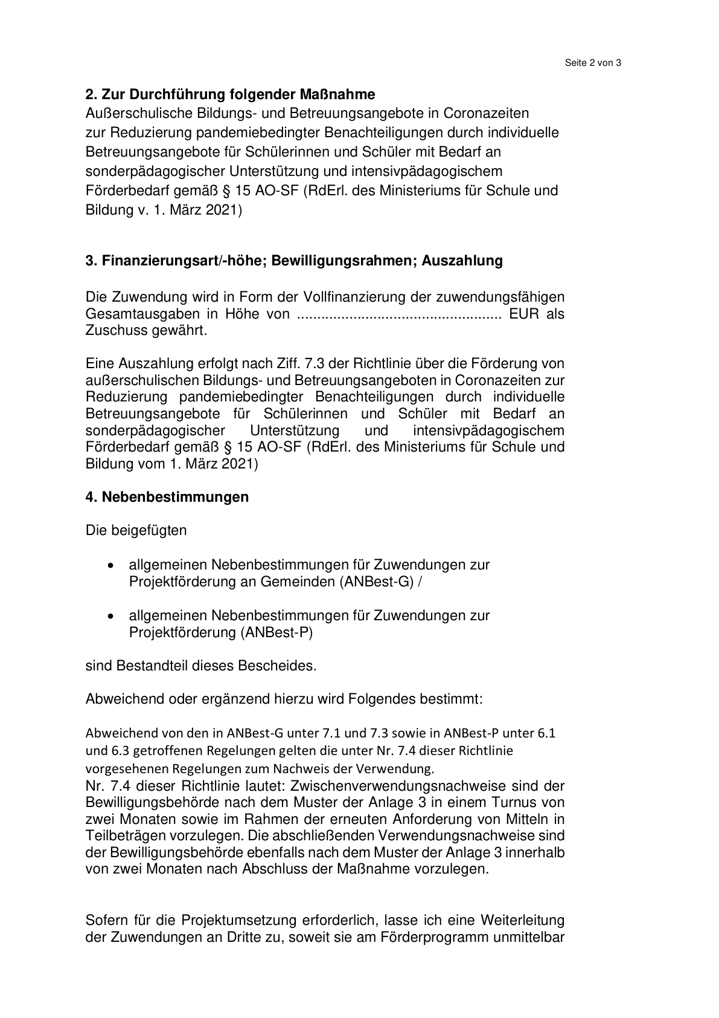

Anlage 2 - Seite 3 -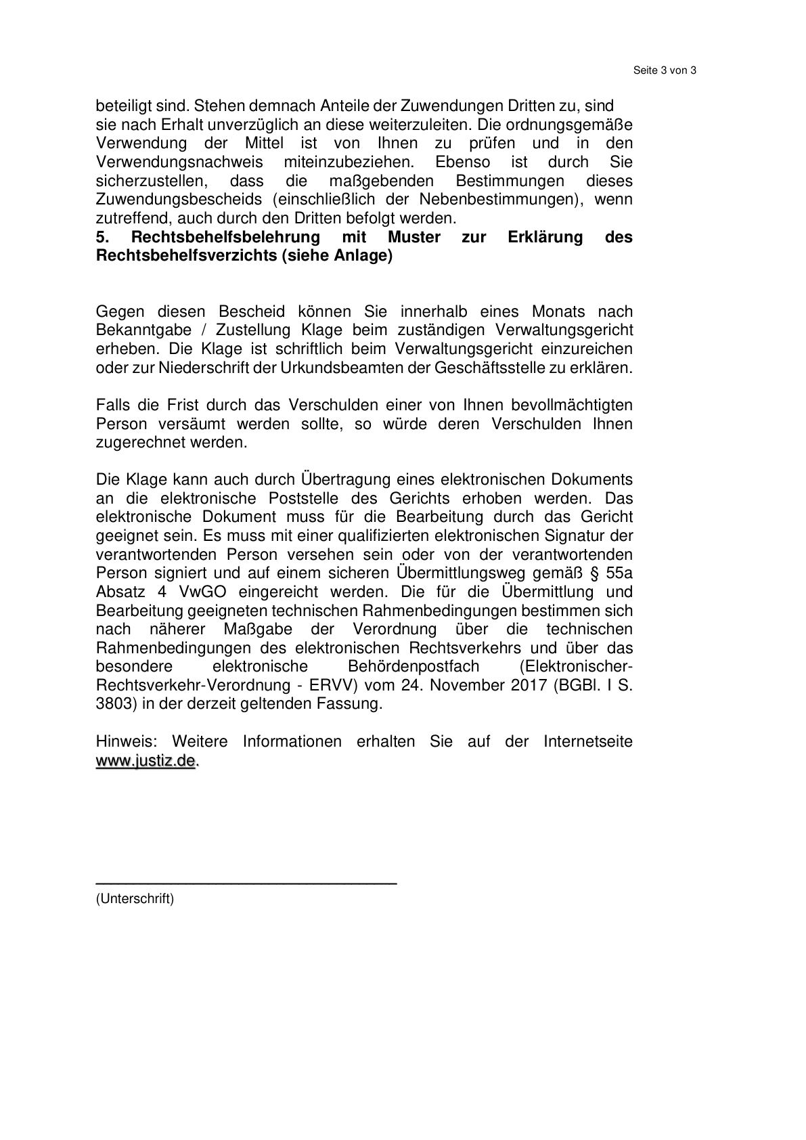

Anlage 3 - Seite 1 -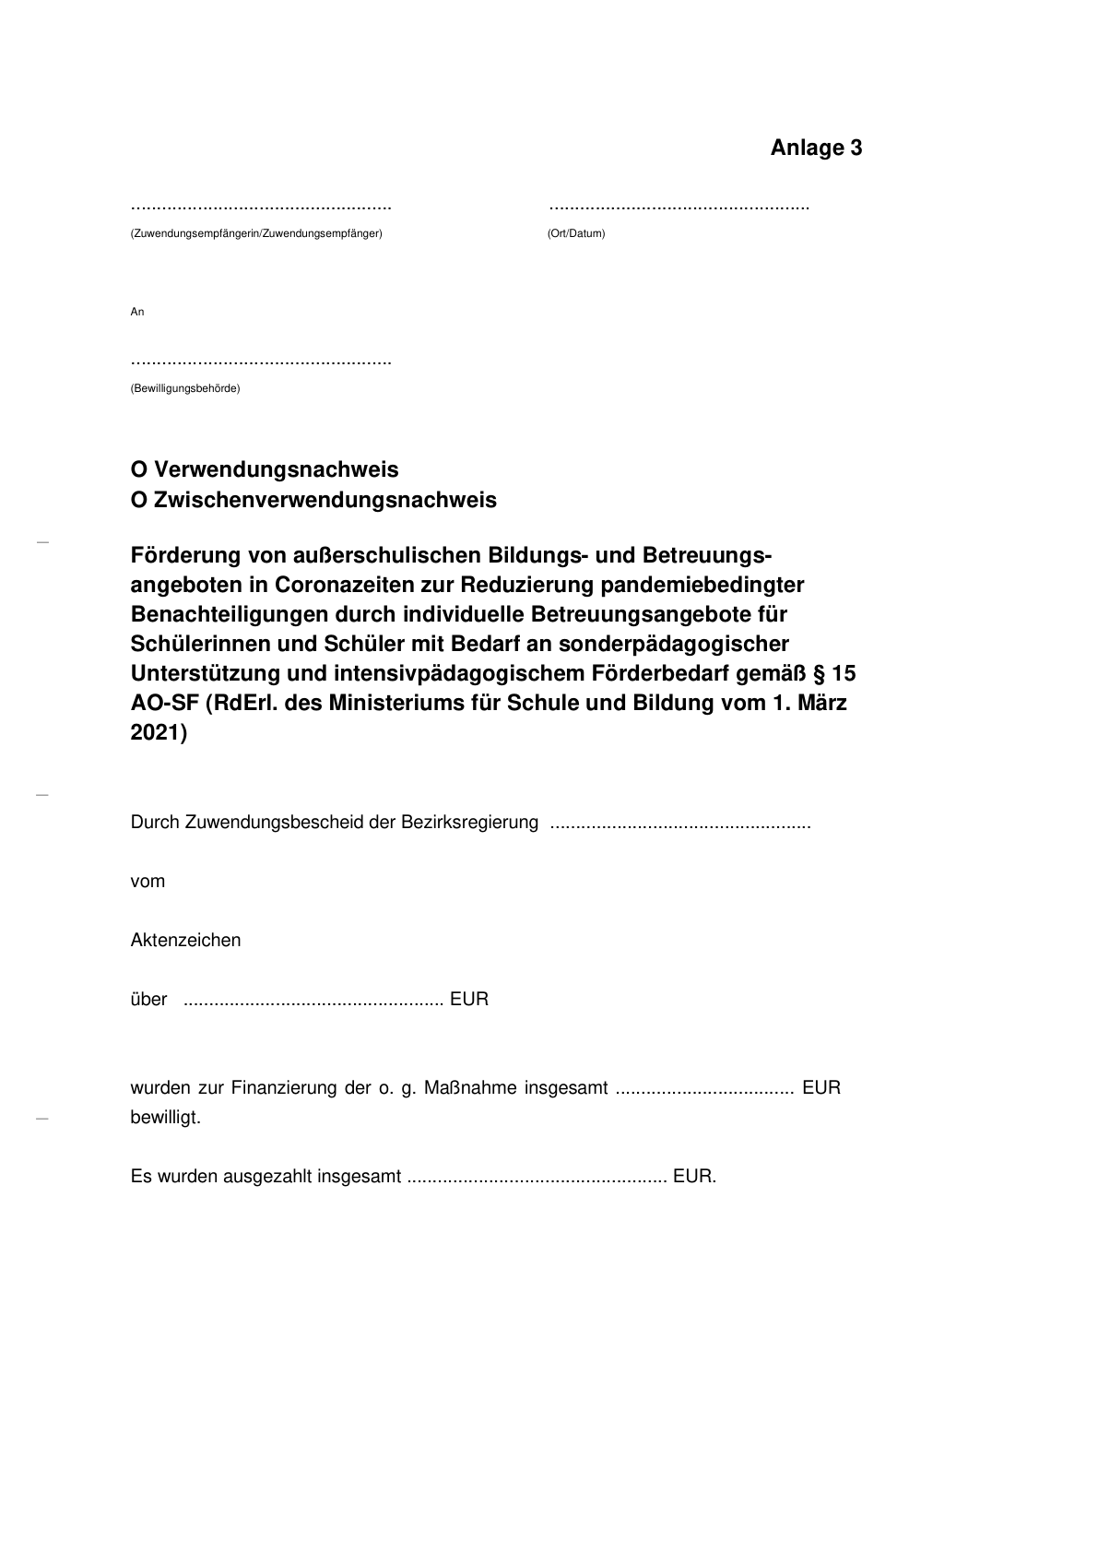

Anlage 3 - Seite 2 -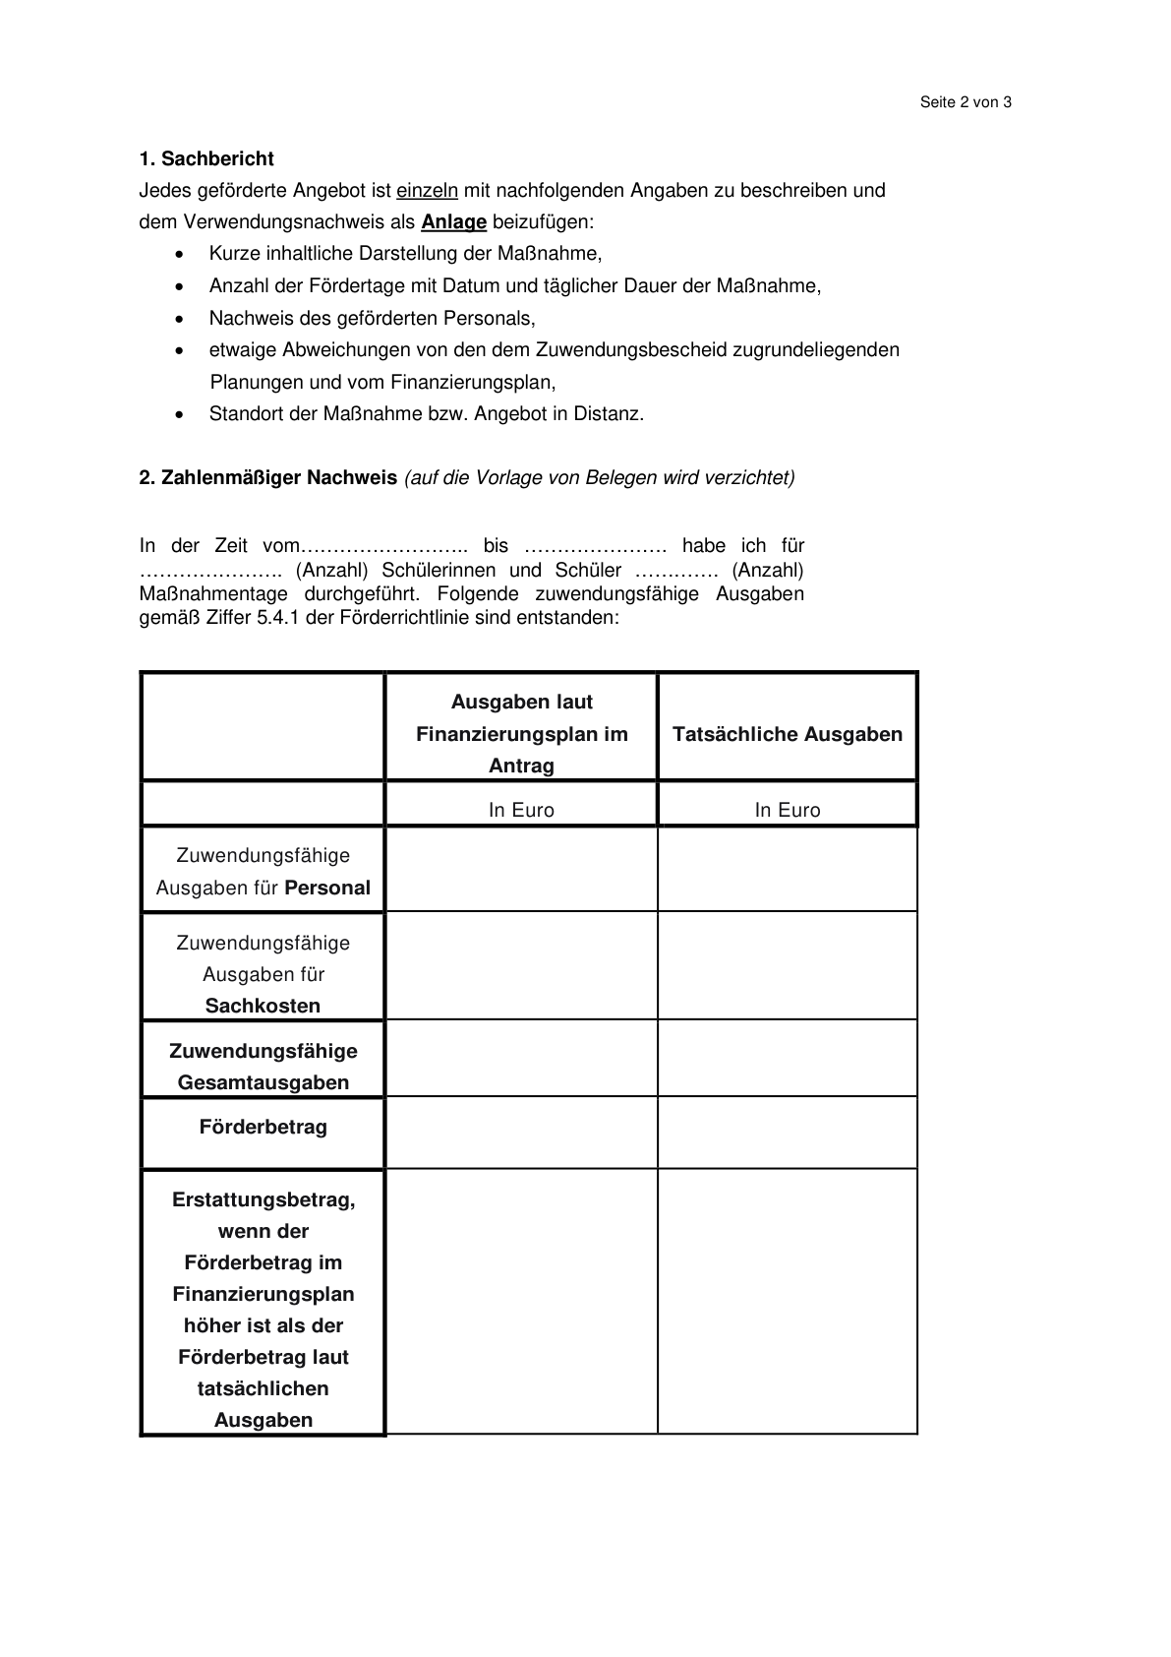

Anlage 3 - Seite 3 -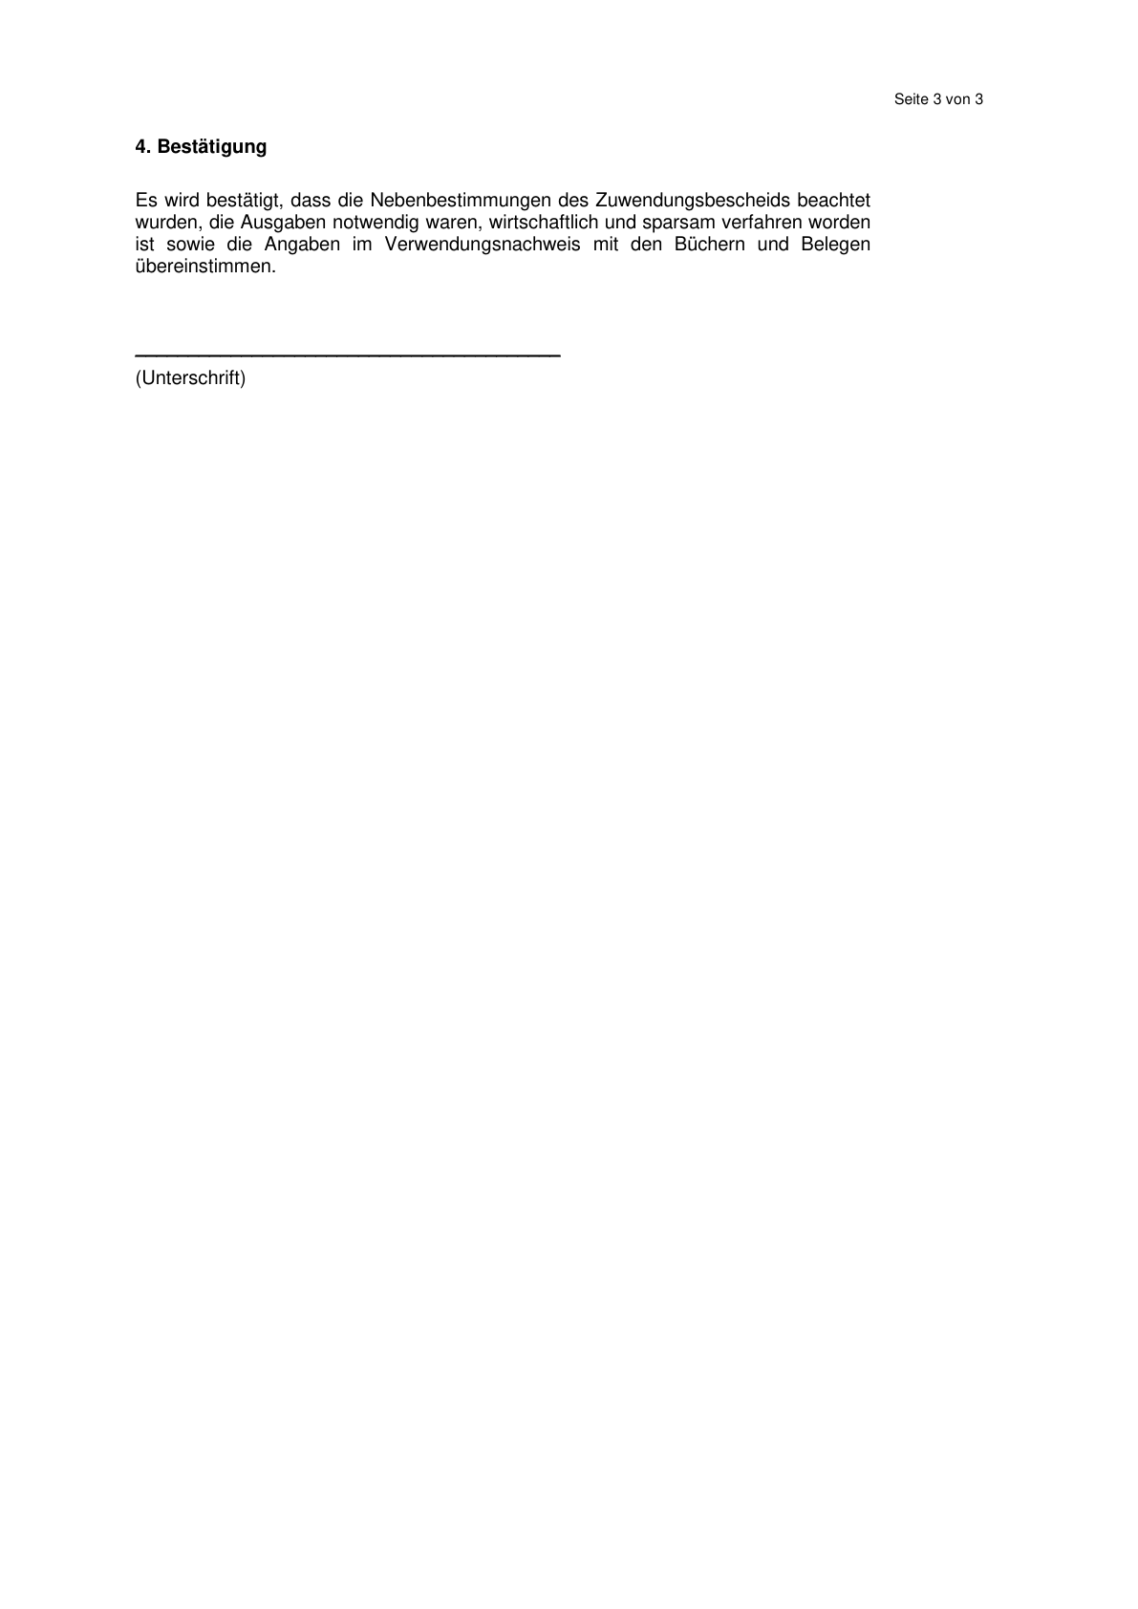

Anlage 4 - Seite 1 -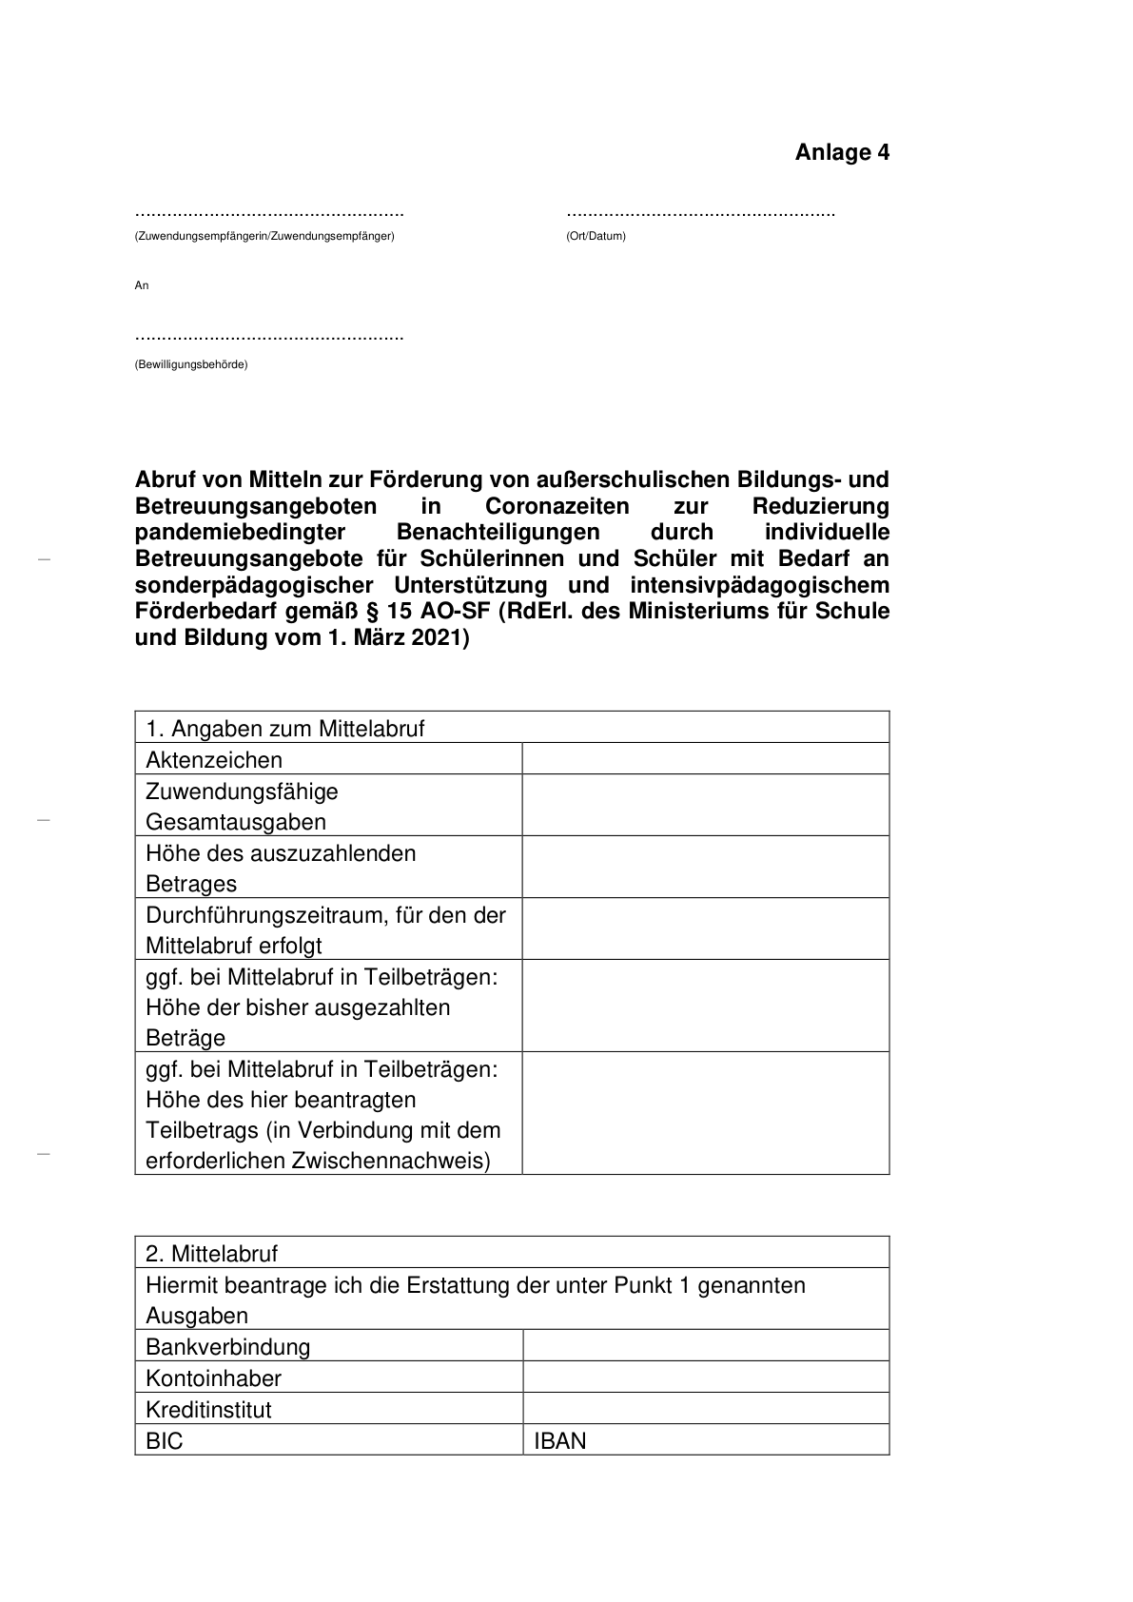

Anlage 4 - Seite 2 -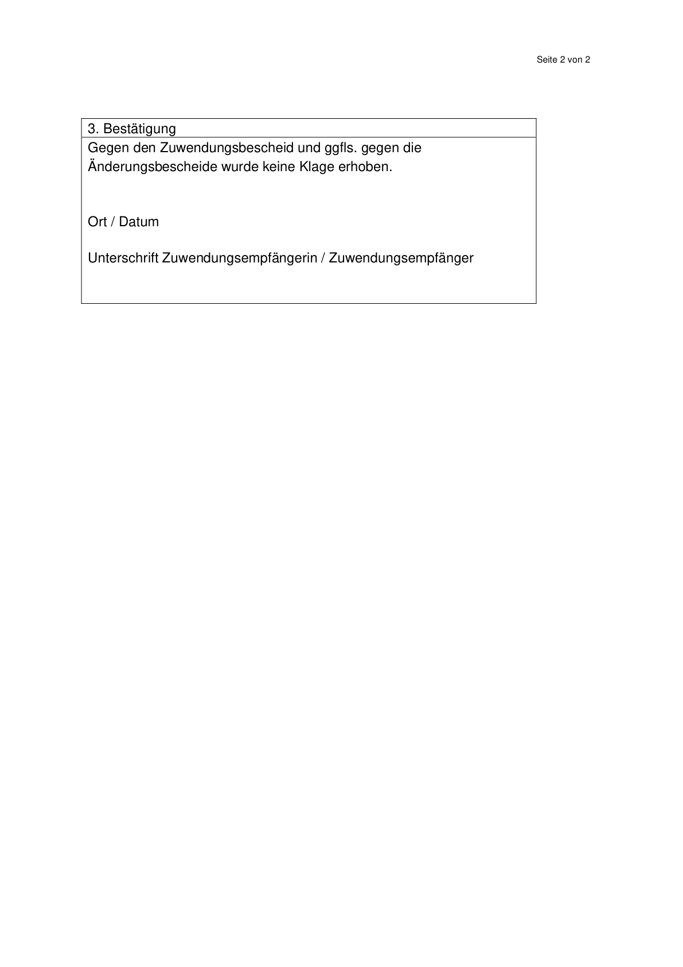

Anlage 5 